1. Cоздаем приложение /usr/local/myapp/myapp.js

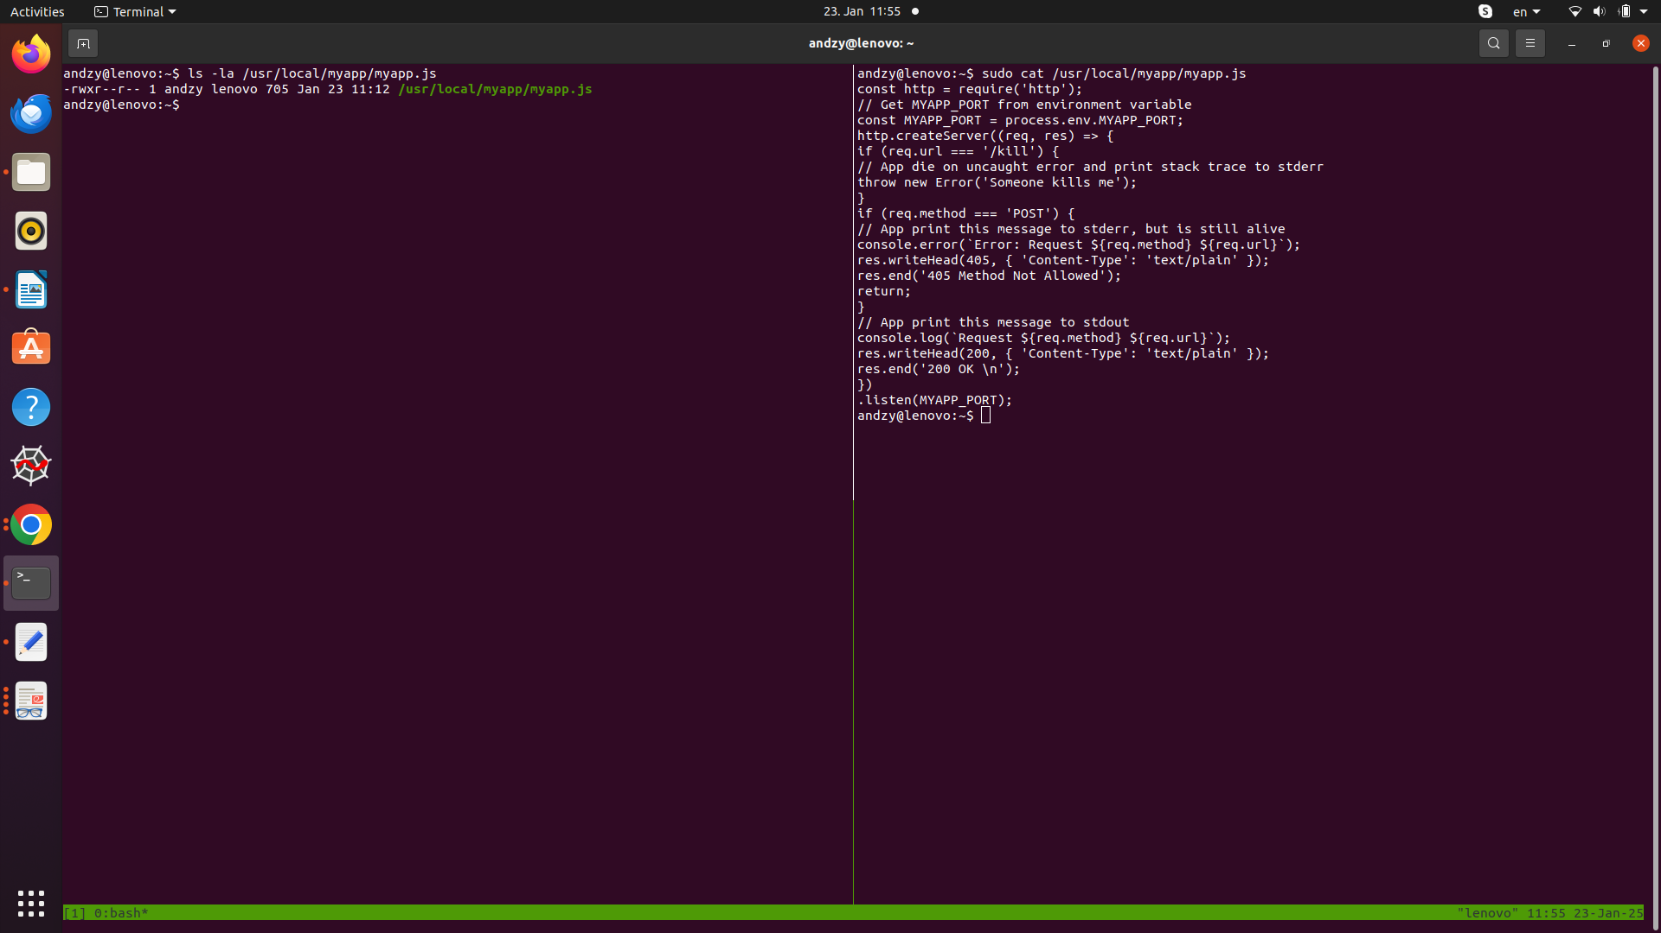

2. Cоздаем сервис-юнит /etc/systemd/system/myapp.service

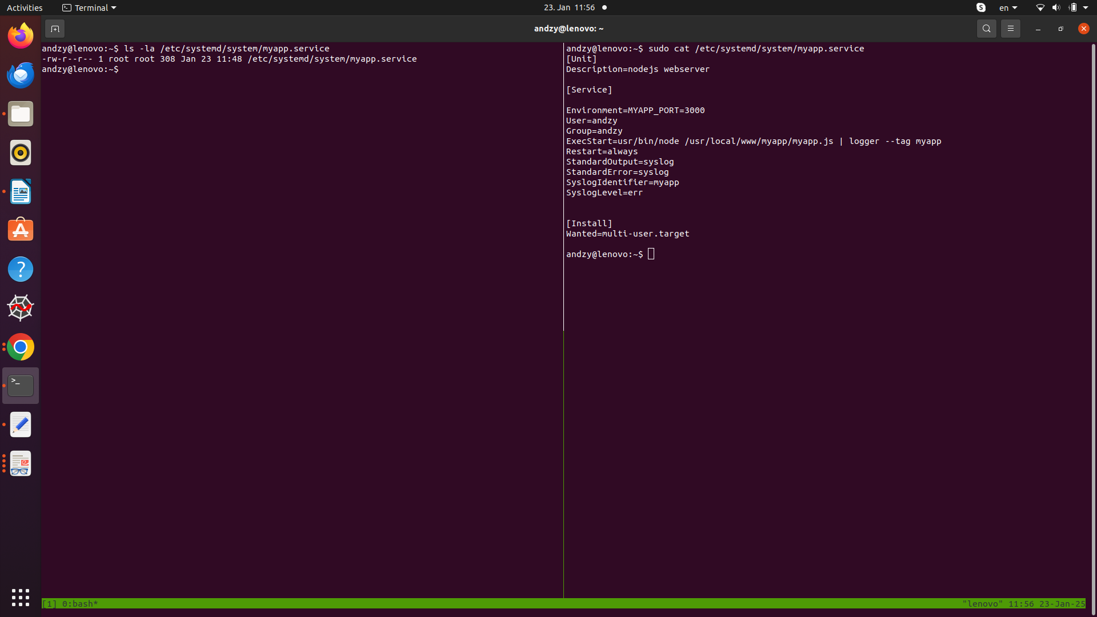

3. Перезапускаем daemon-reload, проверяем статус сервиса и запускаем приложение с проверкой автоматического перезапуска.
$ sudo systemctl daemon-reload
$ sudo systemctl start myapp.service
$ sudo systemctl status myapp.service
$ curl ‘http://localhost:3000’
$ curl ‘http://localhost:3000/kill’
Приложение перезапускается после отправки процессу сигнала <KILL>

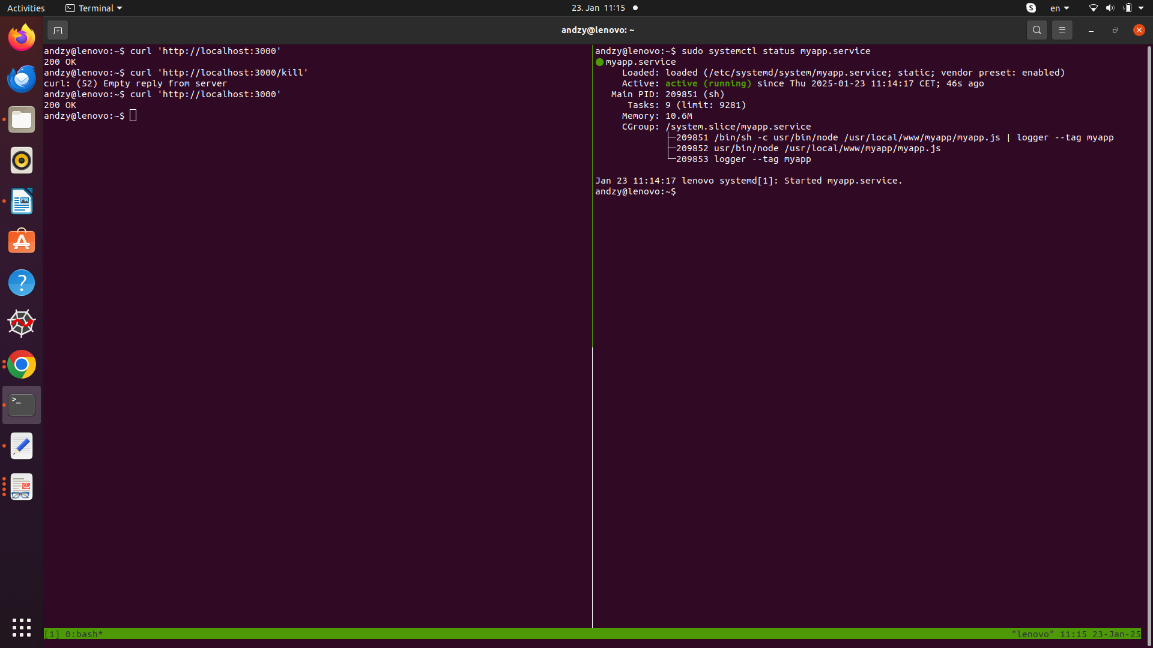

4. Логирование сервиса.

Создаем файл “/etc/rsyslog.d/100-myapp.conf “ и настраиваем правила для записи в файлы “error.log” и “debug.log”.
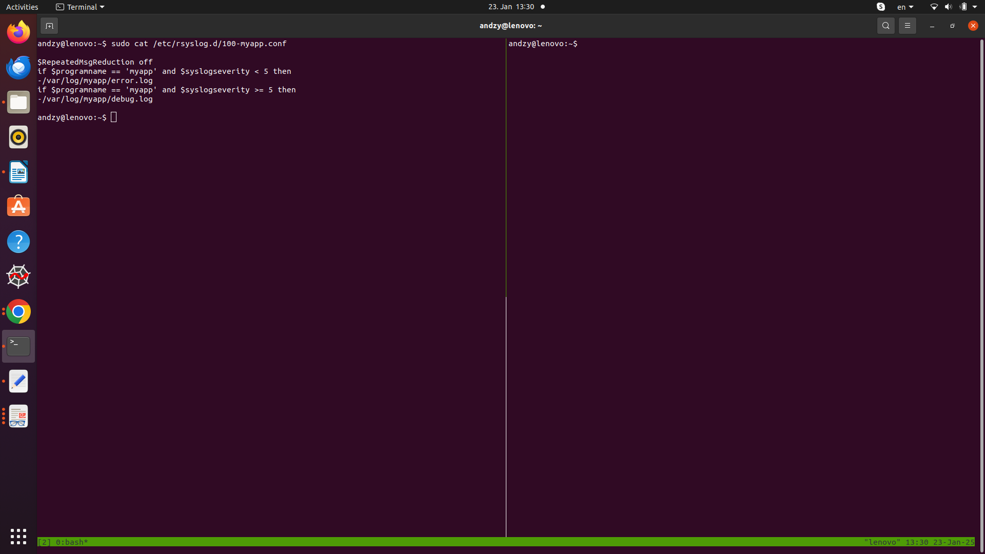
Перезапускаем службу лог-агрегатор syslog

$ sudo systemctl deamon-reload
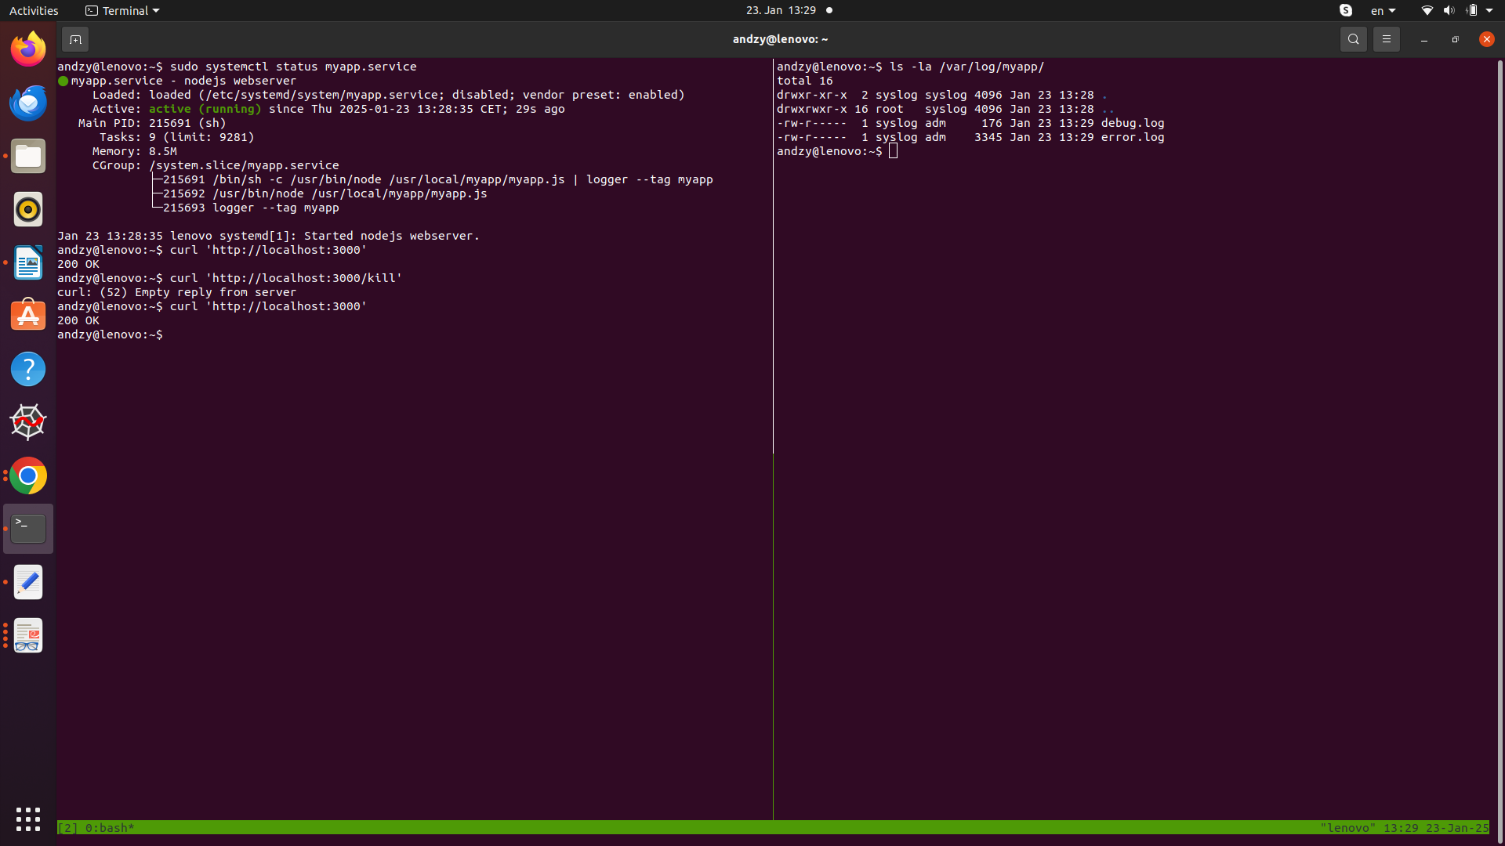
$ sudo systemctl restart syslog

Теперь логи записываются в файлы var/log/myapp/debug.log и var/log/myapp/error.log

